Tian pommes de terre-courgettes
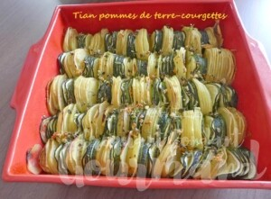 Pour 5 Croquants-Gourmands
- 3 (2 + 1) gousses d'ail
- 3 échalotes
- 1,100 kg de pommes de terre (1)
- 750 g de courgettes
- 200 ml de bouillon de légumes (200 ml d'eau + 1 tablette)
- thym (citron pour moi)
- Fleur de sel
- Poivre du moulin
- Huile d'olive
1 plat à gratin de 24 cm de côté
Préchauffage du four à 165°C
Frotter les côtés et le fond du plat avec une gousse d'ail coupée en deux.
Badigeonner le plat d'huile d'olive.
Peler, couper les échalotes en rondelles et les disposer au fond du plat.
Peler, laver et sécher les pommes de terre.
Laver les courgettes et retirer les extrémités.
Couper les pommes de terre et les courgettes en lamelles fines.
Disposer les rondelles de légumes debout dans le plat en les alternant.
Éplucher, dégermer et émincer finement les 2 gousses d'ail restantes,
les répartir sur le dessus des légumes.
Arroser avec 4 cuillerées à soupe d'huile.
Préparer le bouillon de légumes en diluant la tablette dans l'eau chaude,
le verser dans le plat.
Saupoudrer de fleur de sel et de thym émietté.
Couvrir d'un papier cuisson et enfourner pour 50 minutes.
Arroser avec le bouillon qui est au fond du plat
(en penchant délicatement le plat pour le récupérer).
Augmenter la température du four à 190°C puis remettre le plat
non couvert dans le four pour 20 minutes
jusqu'à ce que le tian soit bien doré et que les légumes soient cuits.
Donner un tour de moulin à poivre et servir.

